Материалы к конференции «О любви к Родине в действии»
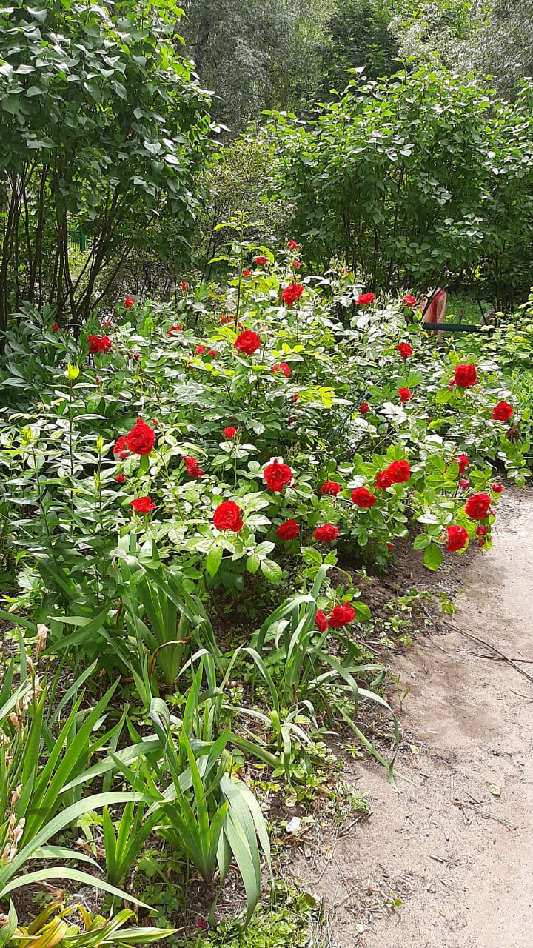
Этот роскошный куст розы из разновидности плетистых когда-то был маленьким кустиком, который я много лет назад посадила у своего многоэтажного дома на радость себе и людям. А затем появилось желание умножить эту красоту. Способ оказался простым, требовалось пригнуть и закопать ветки в землю и уже через год участок украшали ещё несколько таких же прекрасных роз. Известно, что подобным образом размножаются почти все многолетние цветы: лилии, пионы, васильки, флоксы, тюльпаны и нарциссы, кусты сирени, жасмина и гортензии. Как просто из нескольких растений получить цветочные поляны, которые украсят наши города и села, превращая каждый клочок земли в уголок цветущего рая.
Это мечта может стать реальностью, если объединить усилия всех неравнодушных, болеющих за свой город, село людей, и показать нашим детям, что значит любить Родину не на словах, а в действии, предоставив им возможность проявить это чувство в созидательном труде. Вместе с тем это будет способствовать эффективному решению вопросов не только нравственного: патриотического, трудового, эстетического воспитания детей, но и поможет избавиться от психологических проблем, связанных с болезнью нашего времени: компьютерной и интернет зависимостью.
Для осуществления поставленных задач я предлагаю программу "Цветущий край", которую можно внедрить в каждый населённый пункт, где учатся и проживают дети.

План реализации программы
- Каждому детскому саду, школе, группе и классу выбрать территорию не только прилегающую к учреждениям и местом проживания, но и бесхозные, заброшенные пространства земли, требующие благоустройства и озеленения.
- Объявить конкурс на лучшее дизайнерское оформление цветников, включая аллеи из кустов, а в малых городах и сёлах – плодово-ягодные насаждения.
- Разработать проекты по реализации программы, в которых дать чёткие расчёты по количеству посадочных материалов, орудий труда, указать конкретную стоимость по каждому виду и прописать варианты привлечения денежных средств и других способов приобретения всего необходимого. Установить конкретные сроки: начало и подведение итогов, формы поощрения.
- К разработке проектов привлечь родительские комитеты детских садов и школ, ученические советы, специалистов по вопросам садоводства.
- Ознакомить на педсоветах, родительских собраниях и внеклассных часах педагогов, родителей и детей с планами по реализации программы, с целью вовлечения всех, в первую очередь детей, в этот увлекательный процесс, предоставив им возможность решать вопросы, связанные с приобретением посадочного материала, самостоятельно добывать знания по уходу за насаждениями, правилами посадки, полива, сохранения влаги, способов защиты от заморозков и болезней.
- Ежегодно в период с весны до осени проводить субботники, трудовые десанты, акции, такие как "Тюльпан желаний", "Сирень победы", "Весенние первоцветы", а также сезонные выставки цветов, декоративных украшений.
- Освещать по школьному радио, в детских садах с помощью наглядной информации и фоторепортажей с показом "было – стало", информировать о результатах проделанной работы, победителях конкурсов.
- Торжественные и праздничные мероприятия, такие как: 1 сентября, последний звонок, выпускной, День учителя и День дошкольного работника, сопровождать посадкой цветов, создавая альпийские горки, цветочные ленты у пешеходных дорожек, аллеи из кустов и плодово-ягодных насаждений с учётом природных условий региона.
- По примеру В.А. Сухомлинского дать детям задание на лето: вырастить цветок и принять участие в акции "Цветок надежды", которую следует ежегодно проводить в конце августа или в первые дни сентября.
- Направить письма в мэрию, департамент образования, депутатам, руководителям предприятий, вузов и колледжей с предложением принять участие в реализации программы и конкретными предложениями по приобретению посадочных и других материалов, необходимых для оформления участков, орудий труда, установки ограждений и прокладыванию асфальтовых дорожек, консультационной помощи дизайнеров и услуг специалистов по садоводству
- Направить делегации в составе педагогов родителей и детей в вышеуказанной организации для решения вопросов благоустройства населённого пункта с конкретными предложениями и чёткими расчётами.
- Организовать сотрудничество с высшими и средними учебными заведениями, в первую очередь педагогическими, привлечь студентов к реализации программы.
- Организовать в детских садах, школах и учреждениях дополнительного образования кружки садоводов.
- Создать отряды волонтеров из числа старшеклассников для выполнения заданий по разработке и подготовке участков и обеспечения порядка на них.
- Разработать систему поощрений за активное участие в реализации программы: для педагогов – учредить премии (суммы и сроки заранее определены и гарантированы), включить реализацию программы в перечень показателей эффективности деятельности педагогических работников, что положительно отразится на зарплате, а также поможет успешно пройти аттестацию.
Для классов, группы и индивидуальных участников предусмотреть накопительную систему, по итогам которой будут вручены призы, подарки, премии. В начале старта всех участников ознакомить с правилами, указанием срок, форм поощрения и ответственных. Для семей, принявших участие в конкурсе на лучшее оформление участка, прилегающего к дому по месту проживания ребёнка, следует определить виды награждений. Вызвать интерес и желание взрослых и детей участвовать в программе также помогут нетрадиционные методы, например, в ходе акции "Тюльпан желаний" можно предложить проверить примету, которая пришла из глубины старины. Тюльпан считался священным цветком и по преданию, сажая его, нужно загадать желание и оно обязательно сбудется. И ещё предки подмечали, мир и счастье в той семье, которая сажает цветы.

Уважаемые коллеги!
Всем известно изречение "Красота спасёт мир".
Как важно нам взрослым донести до детей мысль о том, что красота создается трудом людей и создать условия для того, чтобы они с ранних лет приняли участие в преображении своего края, посадив цветок и вырастив его на радость себе и людям. И так шаг за шагом мы будем украшать наши города и сёла, превращая их в цветущие сады.
Представьте себе, выходите из школы или детского сада, и сразу же попадаете в аллею из яблонь, слив, дубов, пихт или гортензий и роз. И куда бы ни бросили взор – кругом красота и благодать. Весна радует белизной цветущих плодовых деревьев, лето чарует запахами флокс и лилий, осень дарит возможность каждому насладиться свежим урожаем местных фруктов. И тогда сердце каждого ребёнка откликнется на это великолепие проявлением лучших качеств и отзовётся радостью, пониманием чувства прекрасного и осознанием причастности ко всему, что его окружает. Это и будет первым шагом на пути воспитание любви к Родине. И для этого не требуется особых материальных вложений, а нужны только надёжные союзники: вера и упорство в достижении целей и желание видеть свою малую Родину ухоженной, уютной и цветущей.

